HOMEWORK
Indicaciones:poner los saludos correspondientes según las imágenes.
Nombre:
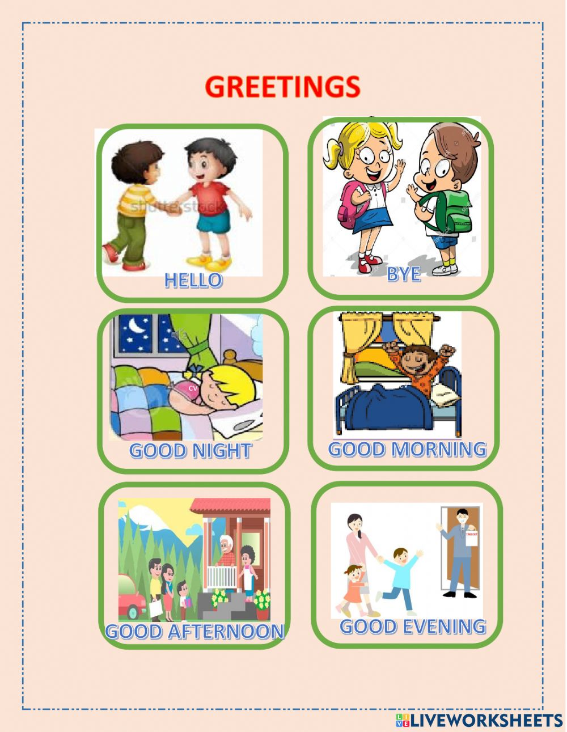
Curso:

